Gipsplatten-Unterdecke für Holzbalkendecke, 1 x 12.5 mm DANO® Feuer DF/GKF, Ausführung mit Unterkonstruktion aus Holzlattung 50/30 mm

Danogips

Eigenschaften

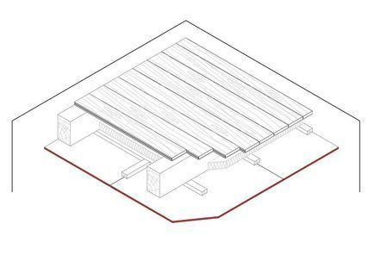

Ausführung Unterkonstruktion

Lattung

Feuerbeständigkeit

30 min.

Feuerwiderstandsklasse

F 30 - B

Werkstoff

Gipskarton

Anzahl Beplankungslagen

einlagig

Art der Abhängung

Direktbefestigung

Ausführung Bekleidung

Platte

Baustoff, Unterkonstruktion

Holz

Abstand Abhänger (mm)

800,00

Dicke Beplankung (mm)

12,50

Dicke Dämmschicht (mm)

100,00

Achsabstand Tragprofile b (mm)

433

Plattentyp Beplankung

DANO® Feuer DF/GKF

Mineralwolleinlage

≥ 100 mm

Oberseitige Schalung

≥ 21 mm Holzdielung